**MySQL Workbench**

Objectif

1. Ce premier travail sert à créer, modifier et entrer vos données dans des tables d'une base de données.

Pour faire ce travail, vous devrez disposer de **MySQL Workbench** et deWampServer

1- Démarrer votre serveur WampServer en local

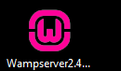

2- Démarrer MySQL Workbench

MySQL Workbench est un outil de développement, de conception et d’administration.

Au démarrage de l’outil, vous devez définir une connexion en cliquant sur le (+) MySQL Connections.

* Donner le nom de la connexion;
* Définir un mot de passe si vous voulez;
* Testez la connexion (cliquer sur « Test Connnection »)

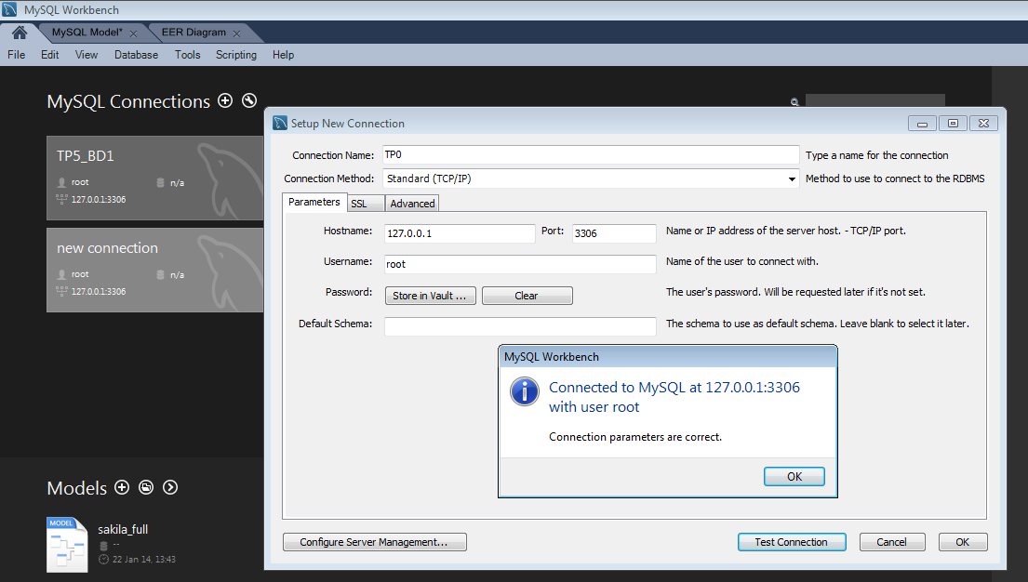

* Cliquer sur « Configure Server Management »;
* Cliquer sur « Next » 2fois;
* Entrer « C:\wamp\bin\mysql\mysqlier de configuration 5.5.24\my.ini comme fichier de configuration

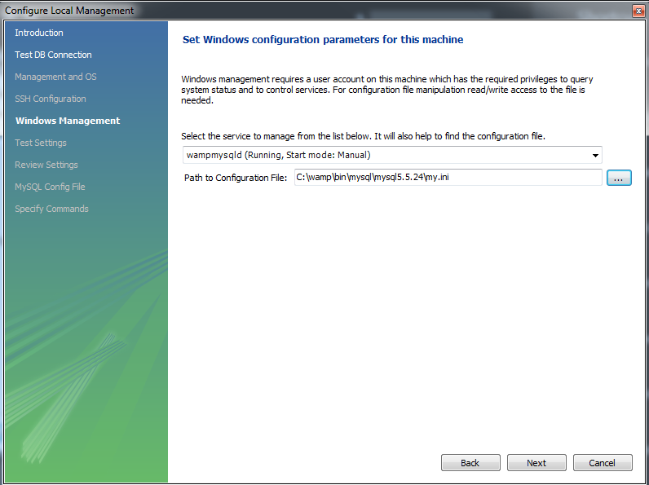

* Cliquer sur « Next » 2fois et ensuite sur « finish »

Connexion à la base de données : TP0

* Menu Database/ Connect to Database/cliquez sur le bouton OK

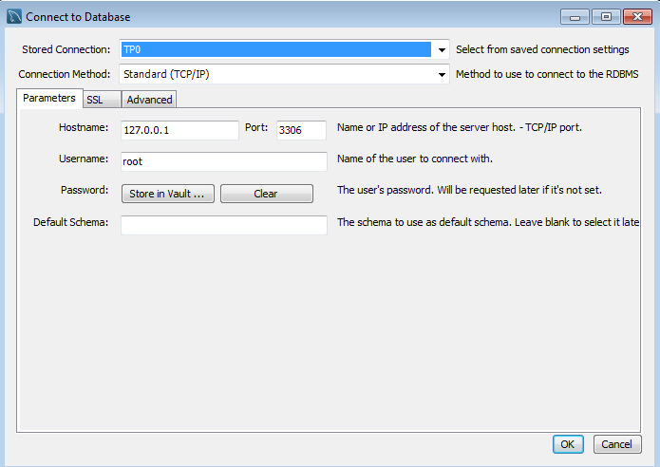

3- Création de la base de données selon le modèle suivant:

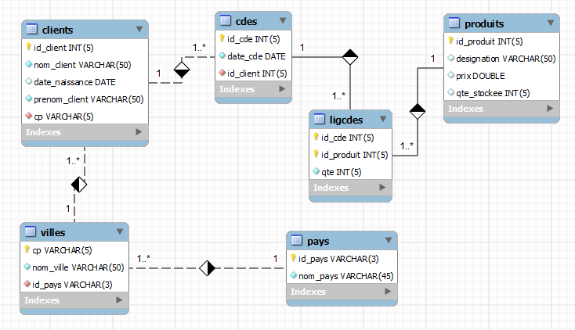

3.1- Entrez le script suivant, permettant la création du schema

CREATE SCHEMA IF NOT EXISTS TP0 DEFAULT CHARACTER SET utf8 COLLATE utf8_general_ci ;

3.2- Entrez le script suivant, permettant la création de la table clients

USE TP0;

CREATE TABLE IF NOT EXISTS tp0.clients (

id_client INT(5) NOT NULL,

nom_client VARCHAR(50) NULL,

date_naissance DATE NULL,

prenom_client VARCHAR(50) NULL,

cp VARCHAR(5) NULL,

PRIMARY KEY (id_client));

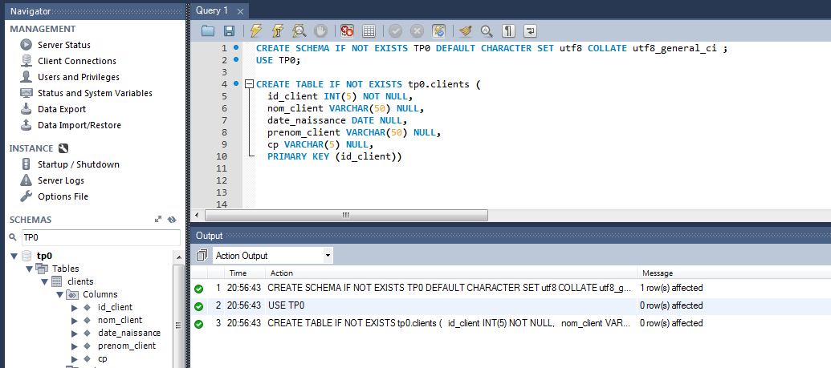

Cliquez sur  pour faire exécuter votre script

4- Insertion des données dans la table clients

INSERT INTO TP0.clients  
(id_client,  
nom_client,  
date_naissance,  
prenom_client,  
cp)  
VALUES  
(44123,'Letourneau','1994-03-31','Gabriel','g3k2n'),  
(33123,'Genois','1994-08-24','Samuel','h6d2n'),  
(22123,'Jobin','1994-01-12','Gabriel','f6j2n'),  
(11123,'Othot','1994-03-23','Andrew','g5k3n');

Cliquez sur  pour faire exécuter votre script sélectionné

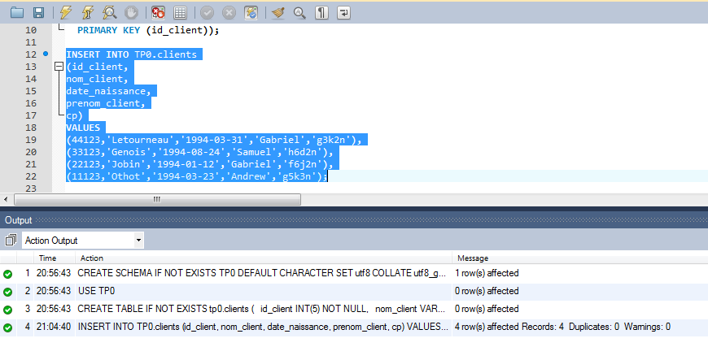

5- Sélectionner pour afficher les données insérées dans la table client

SELECT clients.id_client,  
 clients.nom_client,  
 clients.date_naissance,  
 clients.prenom_client,  
 clients.cp  
FROM TP0.clients;

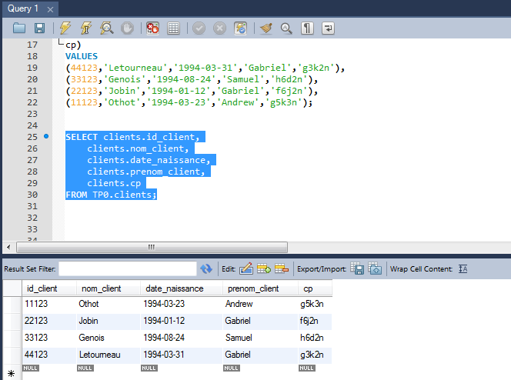

ou tout simplement cliquez avec le bouton droit de la souris sur Tables comme indiqué sur la figure suivante:

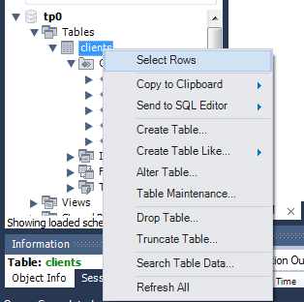

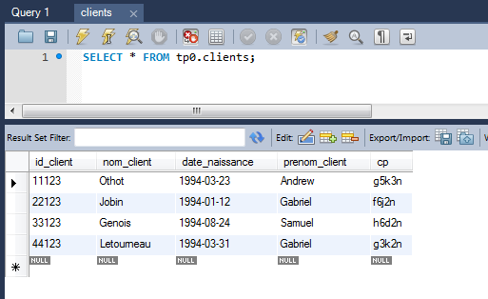

6- Répéter les mêmes étapes de 3.2 à 5 pour toutes les autres tables

7- Créer un modèle (diagramme) identique à la figure ci-dessus sans les associations, c'est à dire juste les tables clients, cdes, produits, etc... de la base de données TP0.

Cliquer sur 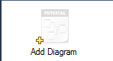pour ajouter un diagramme. Ensuite le bouton pour ajouter une table.

